المـــــــــــــــــــــــــــــــــــــــــــــادة : علوم الطبيعة و الحياة أستاذ المــــــــــــــــــــادة : بن قيدة محمد
المجال التعلمي (02) : انتقال الصفات الوراثية الفئة المستهدفــــــــة : 2 آ ف
الوحدة التعلمية (03) : التطبيقات الجينية المدة الزمنيــــــــــــــــــة : 4 ساعات
النشاط (01) : الاستيلاد و التطبيقات الوراثية نوع الحصـــــــــــــــــــــة : وثائقية
الأهداف التعلمية  - يتعرف على أهم مجالات التطبيقات الجينية.  - يستخرج مفهوم الاستيلاد.  - يتعرف على بعض مجالات التطبيقات الوراثية. | الكفاءة القاعدية  يقترح حلولا عقلانية و مبررة أمام مشاكل البيوتكولوجيا الحالية و رهاناتها و ذلك على ضوء معلوماته المتعلقة بآليات انتقال الصفات الوراثية.
المعارف المبنية
- الاستيلاد هو عملية إدخال مورثة مأخوذة من عضوية ما أو مصنعة و إدماجها ضمن الذخيرة الوراثية لخلية أو بيضة مخصبة، قصد إضفاء صفة جديدة ذات أهمية على العضوية، و تعرف الأفراد الناتجة عن هذه المعالجة بالعضويات المعدلة وراثيا.
- توجد عضويات معدلة وراثيا لا تشكل أي خطر على الصحة و البيئة، و أخرى تشكل خطرا حقيقيا و هناك عضويات معدلة وراثيا لا يمكن التأكد من خطورتها في الوقت الحالي.
الوسائل المستعملة  - وثائق من الكتاب المدرسي  - السبورة  - جهاز العرض الرقمي | الأهداف المنهجية  - تجنيد المكتسبات القبلية.  - إيجاد علاقة منطقية بين المعطيات.  - التعبير العلمي و اللغوي الدقيق.
سير الدرس
- وضعية الانطلاق: يهدف الباحثون في مجالات البيوتكنولجيا حاليا الى تحسين صفات العضويات النباتية و خاصة الاستهلاكية منها، حيث تسمح الهندسة الوراثية بالحصول على كائنات حية ذات خصائص جيدة و مفيدة عن طريق عملية تعرف بالاستيلاد.
المشكلة: ما مفهوم الاستيلاد؟
1/ مفهوم الاستيلاد و مراحله
- النصوص العلمية 1 و 2 ص 194 و 195 + الوثيقة 3 ص 196
1/ لغرض الحصول على شتلات من نبات الذرى المقاوم ليرقات الفراشة النارية (Pyrale) نقترح عليك دراسة النص 1.
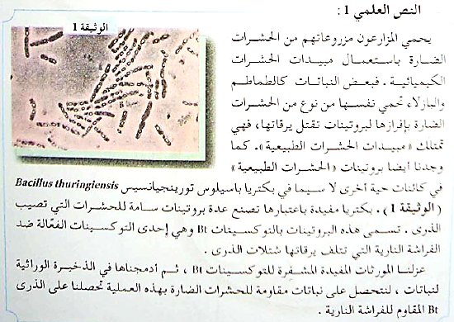
2/ حل آخر تقدمه لنا الطبيعة و الذي يسمح بإدماج المورثة المفيدة Bt في نبات ما أو تطعيمه بها، تتم هذه العملية باستعمال بكتيريا تعيش في التربة تسمى أغروبكتيريوم توميفاسينس (Agrobacterium tumefaciens) و هذا ما سنتعرف عليه في النص العلمي 2.
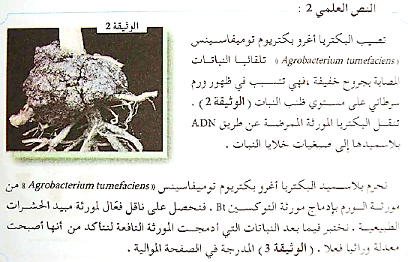
--------------------------------------------------------------------
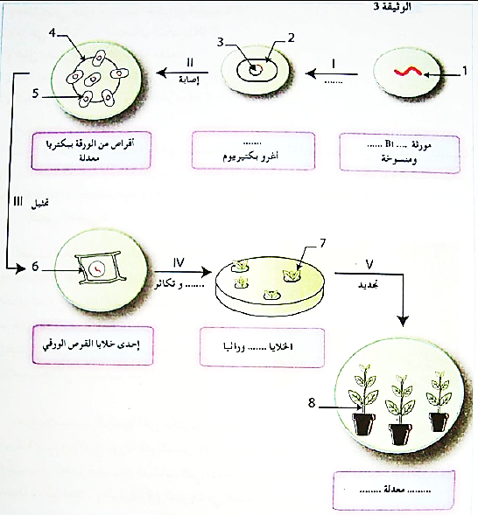
--------------------------------------------------------------------
- التعليمات:
- باستغلال النصوص العلمية و الوثيقة، استخرج مفهوم الاستيلاد مبرزا مراحله.
--------------------------------------------------------------------
- الإجابة:
- استخراج مفهوم الاستيلاد مع إبراز مراحله:
- استغلال النص العلمي 1:
يوضح النص 1 طريقة الحصول على شتلات من نبات الذرى مقاومة ليرقات الفراشة النارية (Pyrale) حيث:
- تعمل الحشرات الضارة على إصابة النباتات بأضرار جسيمة.
- توجد بروتينات تسمى التوكسينات تعتبر سامة بالنسبة لهذه الحشرات الضارة.
- تقوم بعض الكائنات الحية خاصة بكتيريا تسمى Bacillus thuringiensis بإنتاج هذه البروتينات طبيعيا و تسمى توكسينات Bt و التي تقوم بقتل الحشرات الضارة التي تصيب نبات الذرى و تتميز هذه البكتيريا بهذه الصفة و المتمثلة في إنتاج التوكسينات Bt لاحتواء ذخيرتها الوراثية على المورثات المسؤولة عن تصنيع هذه البروتينات.
- يتم عزل هذه المورثات المفيدة من الذخيرة الوراثية للبكتيريا و تدمج ضمن الذخيرة الوراثية لنبات الذرى ما يؤدي إلى اكتسابه لصفة إنتاج البروتينات القاتلة للحشرات أي يصبح نبات الذرى مقاوم للحشرات يسمى ذرى Bt.
--------------------------------------------------------------------
- استغلال النص العلمي 2:
يقدم النص 2 طريقة أخرى تسمح بإدماج المورثة المفيدة Bt في نبات ما أو تطعيمه بها باستعمال بكتيريا تعيش في التربة تسمى أغروبكتيريوم توميفاسينس حيث:
- يتم استغلال قدرة بكتيريا أغروبكتيريوم توميفاسينس على إصابة النباتات تلقائيا بأورام سرطانية حيث تنقل هذه البكتيريا مورثة المرض عن طريق ADN بلازميدها الى صبغيات النبات المصاب.
- يتم عزل المورثة المسؤولة عن ظهور المرض و تعويضها بمورثة التوكسين Bt.
- تترك هذه البكتيريا لإصابة النباتات و هو ما يؤدي الى انتقال مورثة التوكسين Bt الى صبغيات خلايا النبات فتكتسب صفة إنتاج التوكسينات أي تصبح نباتات مقاومة.
--------------------------------------------------------------------
- استغلال الوثيقة 3:
تتم عملية الاستيلاد وفق المراحل التالية:
1- عزل مورثة مسؤولة عن صفة جيدة (نافعة).
2- عزل بلازميد البكتيريا.
3- دمج المورثة في البلازميد.
4- إدخال البلازميد الجديد في بكتيريا أو في خلية حيوانية أو نباتية.
5- زرع البكتيريا أو الخلايا المعدلة في وسط ملائم للنمو و التكاثر.
6- نحصل في النهاية على عضويات جديدة معدلة وراثيا تحمل صفات جديدة لم تكن تمتلكها من قبل.
--------------------------------------------------------------------
- و منه:
الاستيلاد هو عملية إدخال مورثة مأخوذة من عضوية ما أو مصنعة و إدماجها ضمن الذخيرة الوراثية لخلية أو بيضة مخصبة، قصد إضفاء صفة جديدة ذات أهمية على العضوية، و تعرف الأفراد الناتجة عن هذه المعالجة بالعضويات المعدلة وراثيا.
2/ تأثير الاستيلاد على المردود
- النصوص العلمية 1 و 2 ص 197
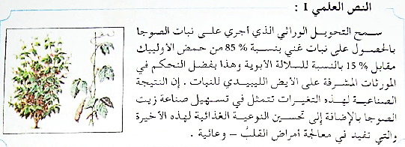
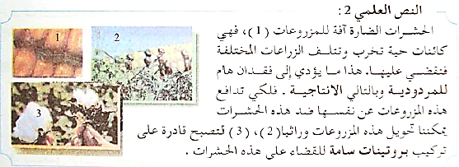
-------------------------------------------------------------------
- التعليمات:
- انطلاقا من النصين العلميين، قارن بين الكتلتين الحيويتين للسلالة الطبيعية و السلالة المعدلة الوراثيا مستنتجا تأثير الاستيلاد على المردود.
--------------------------------------------------------------------
- الإجابة:
- المقارنة بين الكتلتين الحيويتين للسلالة الطبيعية و السلالة المعدلة الوراثيا و استنتاج تأثير الاستيلاد على المردود:
- استغلال النص العلمي 1:
أدى التعديل الوراثي لنبات الصوجا إلى الحصول على نبات صوجا معدل وراثيا غني بنسبة 85% من حمض الأولييك مقارنة مع السلالة الطبيعة غير المعدلة وراثيا التي لا تتجاوز فيها نسبة الأولييك 15%.
زيادة نسبة حمض الأولييك تؤدي الى دعم صناعة زيت الصوجا و تحسين قيمته الغذائية.
--------------------------------------------------------------------
- استغلال النص العلمي 2:
يؤدي تعديل النبات وراثيا إلى إنتاج نباتات قادرة على تركيب بروتينات مضادة للحشرات الضارة ما يسمح بزيادة هامة في المردودية و بالتالي في الإنتاجية.
--------------------------------------------------------------------
- و منه:
يسمح الاستيلاد بالحصول على كائنات حية تتميز بصفات جيدة (مرغوبة) مثل الإنتاج العالي و مقاومة الأمراض و هو ما يسمح برفع جودة و مردودية هذه العضويات.
3/ تصنيف التطبيقات الوراثية
- النصوص العلمية 1 و 2 و 3 ص 201 و 202
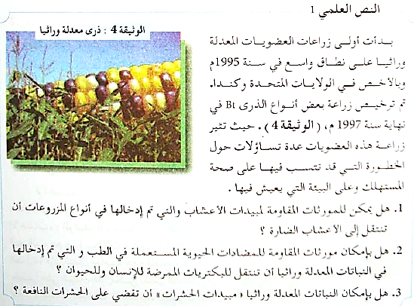
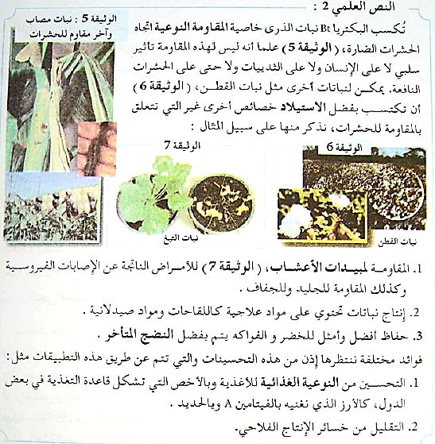
-------------------------------------------------------------------
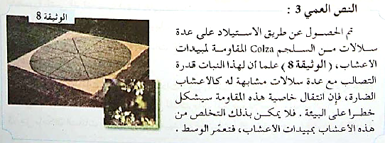
-------------------------------------------------------------------
- التعليمات:
- انطلاقا من النصوص العلمية، صنف التطبيقات الجينية حسب خطورتها على الصحة و البيئة.
--------------------------------------------------------------------
- الإجابة:
- تصنيف التطبيقات الجينية حسب خطورتها على الصحة و البيئة:
- استغلال النص العلمي 1:
من خلال النص يتبين أن هناك بعض المجالات التي تطبق فيها التقنيات الوراثية غير معروفة المخاطر مثل إمكانية انتقال المورثات النافعة إلى الكائنات الضارة كأن تنتقل مورثة مقاومة الحشرات إلى النباتات الضارة ما يزيد من مقاومتها و بالتالي انتشارها على حساب النباتات النافعة أو انتقال مورثة مقاومة المضادات الحيوية إلى البكتيريا الضارة بالإنسان.
- الاستنتاج: لبعض العضويات المعدلة وراثيا أخطارا لم يتم إثباتها كما لم يتم نفيها.
--------------------------------------------------------------------
- استغلال النص العلمي 2:
من خلال النص يتبين أن هناك بعض المجالات التي تطبق فيها التقنيات الوراثية التي أثبت أنها ذات فائدة اقتصادية خاصة في المجال الزراعي حيث تسمح هذه التقنيات بـ:
- إنتاج نباتات مقاومة للحشرات و الفيروسات.
- إنتاج نباتات تركب مواد علاجية و صيدلانية.
- الحصول على نوعية جيدة من النباتات عن طريق النضج المتأخر.
- التحسين من النوعية الغذائية للنباتات.
- التقليل من الخسائر الفلاحية.
- الاستنتاج: لبعض العضويات المعدلة وراثيا منافع تم إثباتها.
--------------------------------------------------------------------
- استغلال النص العلمي 3:
من خلال النص يتبين أن هناك بعض المجالات التي تطبق فيها التقنيات الوراثية التي أثبت أنها ذات مخاطر حقيقية على الصحة و البيئة مثل قيام النباتات المعدلة وراثيا بالتزاوج مع السلالات الأصلية ما يؤدي إلى زوالها بالتدريج و سيطرة السلالات المعدلة وراثيا.
- الاستنتاج: لبعض العضويات المعدلة وراثيا مخاطر تم إثباتها.
--------------------------------------------------------------------
- و منه:
توجد عضويات معدلة وراثيا لا تشكل أي خطر على الصحة و البيئة، و أخرى تشكل خطرا حقيقيا و هناك عضويات معدلة وراثيا لا يمكن التأكد من خطورتها في الوقت الحالي.
الخلاصة
- الاستيلاد هو عملية إدخال مورثة مأخوذة من عضوية ما أو مصنعة و إدماجها ضمن الذخيرة الوراثية لخلية أو بيضة مخصبة، قصد إضفاء صفة جديدة ذات أهمية على العضوية، و تعرف الأفراد الناتجة عن هذه المعالجة بالعضويات المعدلة وراثيا.
- توجد عضويات معدلة وراثيا لا تشكل أي خطر على الصحة و البيئة، و أخرى تشكل خطرا حقيقيا و هناك عضويات معدلة وراثيا لا يمكن التأكد من خطورتها في الوقت الحالي.
التقويم
- تطبيق 3 ص 198
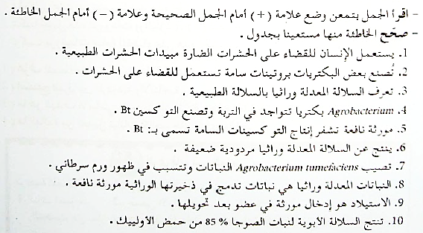

- الإجابة:
1- خطأ (الطبيعية --< الكيميائية) 2- صحيح 3- خطأ (الطبيعية --< OGM أو المحولة)
4- خطأ (تصنع التوكسين Bt --< غير قادرة على صنعه) 5- صحيح 6- خطأ (مردودية ضعيفة --< مردودية جيدة و مرتفعة)
7- صحيح 8- صحيح 9- خطأ (في عضو بعد تحويلها --< في الذخيرة الوراثية لخلية بعد عزلها أو تصنيعها)
10- خطأ (85% --< 15%)
--------------------------------------------------------------------
- تطبيق 1 ص 204 (يمكن استغلال الوثيقة 1 ص 199)
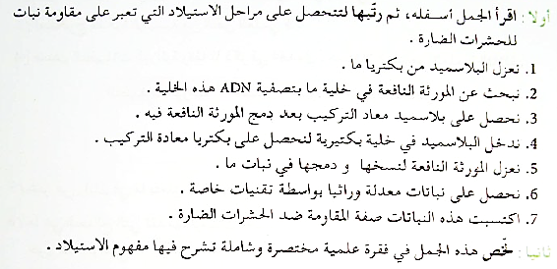
- الإجابة:
2 ---< 5 ---< 6 ---< 7

